

Contrat d’architecture des utilisateurs business
Projet : FOOSUS Client : FOOSUS

Table des matières
- Objet de ce document
- Introduction et contexte
- La Nature de l’accord
- Objectifs et Périmètre
- Conditions requises pour la conformité
- Personnes adoptant l’architecture
- Fenêtre temporelle
- Métriques business de l’architecture
- Accords de service pour l’architecture (y compris accord du niveau de service [ANS])
- Personnes approuvant ce plan

Objet de ce document
Les Contrats d’architecture sont les accords communs entre les partenaires de développement et les sponsors sur les livrables, la qualité, et la correspondance à l’objectif d’une architecture. L’implémentation réussie de ces accords sera livrée grâce à une gouvernance de l’architecture efficace (voir TOGAF Partie VII, Gouvernance de l’architecture). En implémentant une approche dirigée du management de contrats, les éléments suivants seront garantis :
- Un système de contrôle continu pour vérifier l’intégrité, les changements, les prises de décisions, et l’audit de toutes les activités relatives à l’architecture au sein de l’organisation.
- L’adhésion aux principes, standards et conditions requises des architectures existantes ou en développement
- L’identification des risques dans tous les aspects du développement et de l’implémentation des/de l’architecture(s), y compris le développement interne en fonction des standards acceptés, des politiques, des technologies et des produits, de même que les aspects opérationnels des architectures de façon à ce que l’organisation puisse poursuivre son business au sein d’un environnement résistant.
- Un ensemble de process et de pratiques qui garantissent la transparence, la responsabilité et la discipline au regard du développement et de l’utilisation de tous les artefacts architecturaux
- Un accord formel sur l’organe de gouvernance responsable du contrat, son degré d’autorité, et le périmètre de l’architecture sous la gouvernance de cet organe
Ceci est une déclaration d’intention de se conformer à l’architecture d’entreprise, délivrée par les utilisateurs business entreprise. Lorsque l’architecture d’entreprise aura été implémentée (à la fin de la Phase F), un Contrat d’Architecture sera normalement établi entre la fonction architecture (ou la fonction de gouvernance IT, englobant la fonction architecture) et les utilisateurs business qui par la suite construiront et déploieront des applications système dans l’environnement créé par l’architecture.

Introduction et Contexte
En raison du stade critique atteint par la plateforme actuellement en place, et qui n’est plus adaptée aux demandes et exigences des consommateurs.
Il est donc nécessaire de mettre en place une nouvelle architecture, tout en gardant celle actuellement en place en mode « maintenance », afin que les services continuent de fonctionner et que les clients, partenaires, puissent encore l’utiliser.

Dans le cadre de la mise en place de cette nouvelle architecture pour le projet de Foosus, ce document va contenir les informations qui seront utiles pour sa réalisation.

Ce document concernera la section utilisateurs business.

Un autre document sera sur la partie architecture et application.

La Nature de l’accord
Cet accord se fera entre les parties prenantes qui vont prendre les décisions, et suivre les différentes étapes du projet, mais aussi y participer au niveau business.

Nous pouvons retrouver sur la Figure 1 - Parties prenantes concernée par l'accord les équipes qui devront prendre en compte ce document.

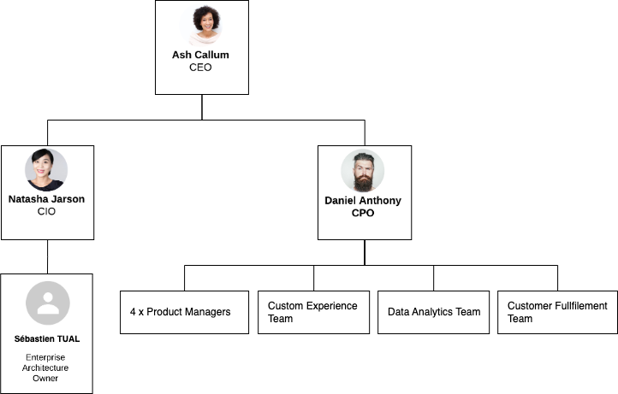
Figure 1 - Parties prenantes concernée par l'accord

Objectifs et périmètre

Objectifs
Les objectifs business de ce Travail d’architecture sont les suivants :

Objectif Business 1
Avoir une augmentation du nombre d’adhésion d’utilisateurs quotidienne de 10%.

Objectif Business 2
Passer de 1,4 à 4 adhésions de producteurs alimentaires mensuels.

Objectif Business 3
Réduire les délais moyens de parution de 3,5 semaines à moins de 1 semaine.

Objectif Business 4
Réduire le taux d’incidents de production P1 de >25/mois à moins de 1/mois.

Périmètre
Le périmètre du projet est :
- Sur la définition d’une nouvelle architecture,
- Le choix des technologies qui seront utilisés pour la refonte des applications et outils fournis par Foosus pour ses clients et partenaires.

Ceci inclus une plateforme qui doit aider à une innovation rapide pour se mettre à l’échelle du business.

Parties prenantes, préoccupations et visions
Le Tableau 1 - Parties prenantes concernées, ci-dessous, montre les parties prenantes qui utiliseront ce document, leurs préoccupations, et la façon dont le travail d’architecture répondra à ces préoccupations par l’expression de plusieurs visions, ou perspectives.
Partie prenante | Préoccupation | Vision
Daniel Anthony | Gérer les bugs rencontrées lors des tests  Suivre le retour/avis des clients ou utilisateurs | Avoir des remontées plus rapides des erreurs/problèmes rencontrées  Posséder un système de gestion de statistiques sur l’avis des utilisateurs, avec un outil proposer d’obtenir leurs opinions
Clients/  Utilisateurs | Trouver fournisseurs locaux  Avoir un tri sur les offres  Historique des facture  Suivre la livraison/Instructions de livraison  Avoir des informations sur les produits  Connaitre les offres | Utiliser la géolocalisation,  Pouvoir effectuer une recherche avec un système de tri  Avoir un système de gestion des factures  Fournir des informations relatives à la livraison.  Avoir un tableau et un schéma sur la valeur nutritive d’un aliment  Recevoir des messages sur les offres de fournisseurs les plus proches
Fournisseurs | Obtenir de nouveaux clients, de nouveau marchés  Gérer les paiements tiers | Pouvoir localiser les clients les plus proches  Proposer plusieurs méthodes de paiements
Tableau 1 - Parties prenantes concernées

Concluez un accord sur les aspects de l’architecture qui concerneront cette partie prenante

Conditions requises pour la conformité
Les conditions requises sont :
- Évoluer avec la base clientèle,
- Offrir une solution mieux sécurisée, fiable et réactif,
- Avoir une technologie plus transparente,
- Avoir une meilleure expérimentation,

Personnes adoptant l’architecture
Le Tableau 2 - Personnes adoptant l'architecture, ci-dessous, nous donne la liste des personnes qui devront adopter l’architecture.

Partie prenante | Rôle | RACI
Ash Callum | CEO | A
Natasha Jarson | CIO | C
Daniel Anthony | CPO | R
Christina Orgega | CMO | I
Jo Kumar | CFO | I
Pete Parker | Engineering Owner | I
Sébastien Tual | Architecture owner | A
Jack Harner | Operations Lead | I
Tableau 2 - Personnes adoptant l'architecture

Fenêtre temporelle

La Figure 2 - Méthode de gestion d'un livrable, ci-contre, nous montre comment sera géré un livrable.

Une procédure sera aussi mise en place :
- Le temps des tests sur le livrable fourni, les équipes de développement continueront de travailler sur un autre livrable.
- Dès qu’un problème ou une erreur est remontée, une partie de l’équipe de développement devra arrêter son travail sur le prochain livrable, et corriger le problème rencontré, pour ensuite transmettre une nouvelle version du livrable corrigé.
- Cette procédure sera effectuée jusqu’à ce que e livrable soit validé.

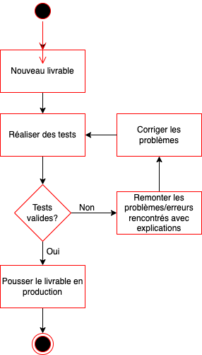
Figure 2 - Méthode de gestion d'un livrable

De plus, un nouveau livrable de fonctionnelle devra être mis en production de façon régulière, afin que le système soit opérationnel.

Il faudra éviter l’interruption des services au maximum.
- Il se peut qu’ils soient vraiment nécessaires lors de certaines mises à jour, dans ce ils devront : Ne pas durer trop longtemps,
- Être fait au moment quand le système est le moins sollicité,

Métriques Business de l’architecture
Les indicateurs de réussites
Métrique | Technique de mesure | Valeur cible | Justification | Notes supplémentaires
Nombre d’adhésion de producteur | Le nombre d’adhésion de nouveaux producteurs et/ou fournisseurs doit augmenter | 4/mois | Décrit dans les recommandations haut niveau | ...
Nombre de nouveau client par jour | Le nombre de nouveaux clients doit augmenter de façon constante | 10%/jour | Décrit dans les recommandations haut niveau
Délai moyen de parution | Il est impératif de fournir faire paraître le produit régulièrement | 1/semaine | Décrit dans les recommandations haut niveau
Baisse du taux d’incidence | Il faut éviter d’arrêter les services lors de nouvelles mises à jour, ou que des problèmes de fonctionnement interagissent | 1/mois | Décrit dans les recommandations haut niveau

Accords de service pour l’architecture (y compris accord du niveau de service [ANS])
Ces accord inclus :
Les attentes de disponibilité déterminées en accord avec le business
SLO,
SLA,

Personnes approuvant ce plan
Validateur | Domaine de responsabilité | Date
Ash Callum | CEO
Natasha Jarson | CIO
Daniel Anthony | CPO
Christina Orgega | CMO
Jo Kumar | CFO
Pete Parker | Engineering Owner
Sébastien Tual | Architecture owner
Jack Harner | Operations Lead

